Администрация городского округа
муниципального образования
«город Саянск»

ПОСТАНОВЛЕНИЕ

От |  | №
г.Саянск

 |  | ⎡ | О внесении изменений в постановление администрации городского округа муниципального образования «город Саянск» от 27.06.2013 № 110-37-822-13 «Об утверждении границ прилегающих территорий к некоторым организациям и объектам городского округа муниципального образования «город Саянск», на которых не допускается розничная продажа алкогольной продукции» | ⎤

В соответствии со статьей 16 Федерального закона от 22.11.1995 № 171-ФЗ «О государственном регулировании производства и оборота этилового спирта, алкогольной и спиртосодержащей продукции и об ограничении потребления (распития) алкогольной продукции», Федеральным законом от 06.10.2003 № 131-ФЗ «Об общих принципах организации местного самоуправления в Российской Федерации», постановлением Правительства Российской Федерации от 23.12.2020 № 2220 «Об утверждении правил определения органами местного самоуправления границ прилегающих, на которых не допускается розничная продажа алкогольной продукции и розничная продажа алкогольной продукции при оказании услуг общественного питания», руководствуясь статьями 7, 32, 38 Устава муниципального образования «город Саянск», администрация городского округа муниципального образования «город Саянск»
ПОСТАНОВЛЯЕТ:
1. Внести в постановление администрации городского округа муниципального образования «город Саянск» от 27.06.2013 № 110-37-822-13 «Об утверждении границ прилегающих территорий к некоторым организациям и объектам городского округа муниципального образования «город Саянск», на которых не допускается розничная продажа алкогольной продукции» (в редакции постановлений от 26.08.2013 № 110-37-1046-13, от 17.11.2014 № 110-37-1025-14, от 26.12.2014 № 110-37-1198-14, от 11.03.2015 № 110-37-252-15, от 11.03.2015 № 110-37-259-15, от 10.12.2015 № 110-37-1210-15, от 21.03.2017 № 110-37-244-17, от 22.05.2019 № 110-37-542-19, от 17.06.2020 № 110-37-575-20, от 25.08.2020 № 110-37-793-20, от 20.09.2021 № 110-37-1017-21, от 15.11.2021 № 110-37-1223-21) (опубликовано в газете «Саянские зори» № 29 от 25.07.2013, Вкладыш «Официальная информация», стр. 17-20; № 30 от 01.08.2013, Вкладыш «Официальная информация», стр. 3-6; № 35 от 05.09.2013, Вкладыш «Официальная информация», стр. 4; № 46 от 20.11.2014, Вкладыш «Официальная информация», стр. 20-22; № 1 от 15.01.2015, Вкладыш «Официальная информация», стр. 1; № 10 от 19.03.2015, Вкладыш «Официальная информация» стр. 1, 4; № 49 от 17.12.2015, Вкладыш, «Официальная информация» стр. 7-9; № 11 от 23.03.2017, Вкладыш, «Официальная информация» стр. 7-8; № 21 от 30.05.2019, Вкладыш «Официальная информация» стр. 1-2; № 25 от 26.06.2020, Вкладыш «Официальная информация», стр. 5-8; № 35 от 03.09.2020, Вкладыш «Официальная информация», стр. 4-5; № 37 от 23.09.2021, Вкладыш «Официальная информация», стр. 5; № 45 от 18.11.2021, Вкладыш, «Официальная информация» стр. 4) (далее - постановление) следующие изменения:
1.1. Приложение № 11 к постановлению изложить в редакции согласно Приложению № 1 к настоящему постановлению.
1.2. Приложение № 73 к постановлению исключить.
1.3. Дополнить постановление Приложением № 85 в редакции согласно Приложению № 2 к настоящему постановлению.
2. Опубликовать настоящее постановление на официальном интернет-портале правовой информации городского округа муниципального образования «город Саянск» (http://sayansk-pravo.ru), в газете «Саянские зори» и разместить на официальном сайте администрации городского округа муниципального образования «город Саянск» в информационно-телекоммуникационной сети «Интернет».
3. Настоящее постановление вступает в силу после дня его официального опубликования.

Мэр городского округа муниципального
образования «город Саянск» О.В. Боровский

Исп. Минеева Т.Ю.
тел.5-72-42
2
СОГЛАСОВАНО:
Заместитель мэра городского округа  по экономике и финансам-  начальник Управления по финансам и налогам  ________________ |  | И.В.Бухарова
Начальник Управления по экономике  _______________ |  | Е.Н.Зайцева
Начальник отдела правовой работы  _______________ |  | М.В.Павлова

РАССЫЛКА:
1 экз. – дело
1 экз. – потребительский рынок
1 экз. – отдел правовой работы
1 экз – Саянские зори
4 экз.

Электронная версия правового акта и приложения к нему соответствуют бумажному носителю

ИСПОЛНИТЕЛЬ:
Заместитель начальника отдела экономического развития и потребительского рынка Управления по экономике  _______________ |  | Т.Ю. Минеева

Приложение № 1
к постановлению администрации городского округа муниципального образования «город Саянск»
от ____________ № _____________

«Приложение № 11
к постановлению администрации городского округа муниципального образования «город Саянск»
от 27.06.2013 № 110-37-822-13

Схема
границы прилегающей территории к муниципальному общеобразовательному учреждению «Гимназия имени В.А. Надькина» (МОУ «Гимназия имени В.А. Надькина»), на которой не допускается розничная продажа алкогольной продукции, г. Саянск, м-он Юбилейный, д. 6

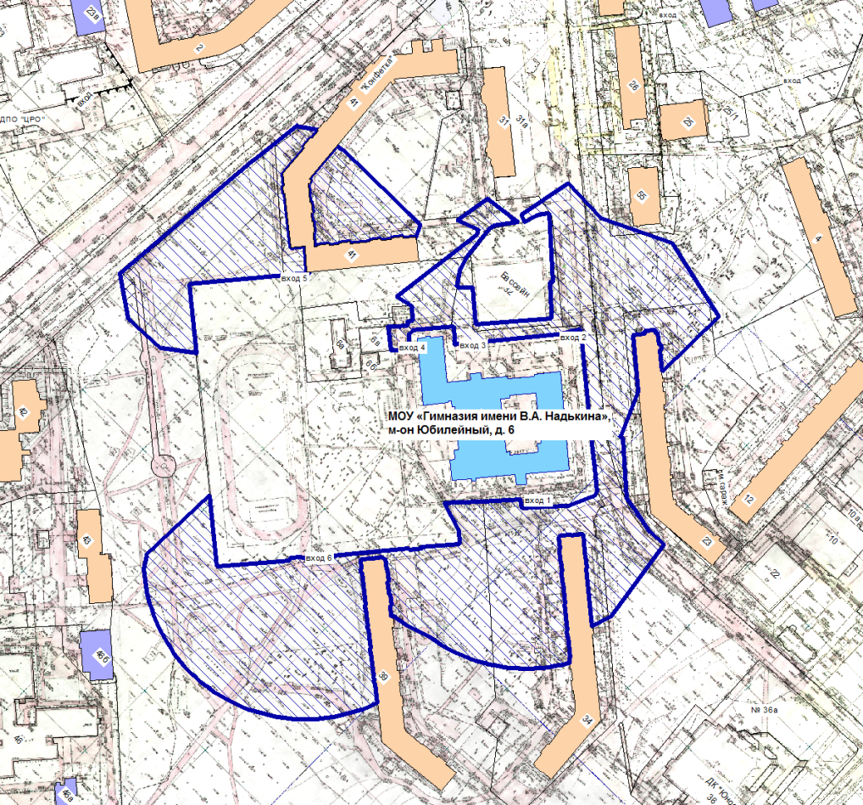
Масштаб 1: 5000
Условные обозначения:
- организация

- обособленная территория организации

- граница прилегающей территории, на которой не допускается розничная продажа
алкогольной продукции»

Мэр городского округа муниципального
образования «город Саянск» О.В. Боровский

исп. Минеева Т.Ю.
тел. 5-72-42
Приложение № 2
к постановлению администрации городского округа муниципального образования «город Саянск»
от ____________ № _____________

«Приложение № 85
к постановлению администрации городского округа муниципального образования «город Саянск»
от 27.06.2013 № 110-37-822-13

Схема
границы прилегающей территории к муниципальному дошкольному образовательному учреждению «Боровичок» (МДОУ «Боровичок»), являющемуся филиалом муниципального дошкольного образовательного учреждения «Детский сад комбинированного вида № 27 «Петушок», на которой не допускается розничная продажа алкогольной продукции, г. Саянск, м-он. Мирный, д. 36

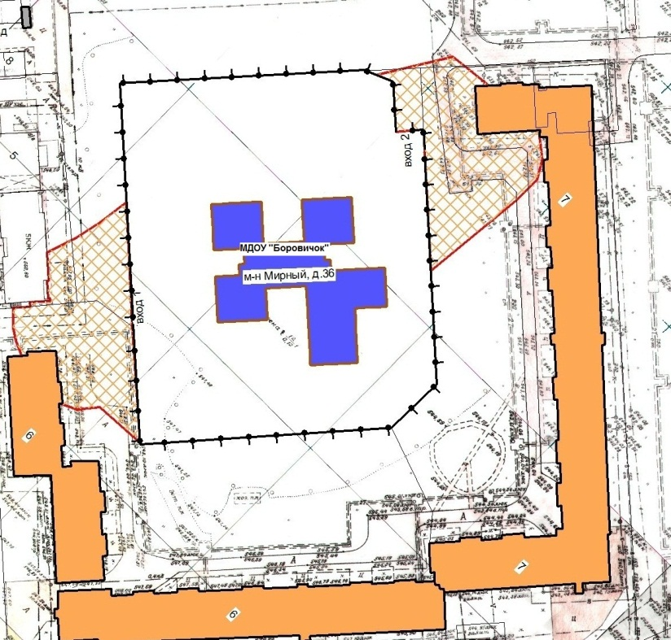
Масштаб 1: 2000

Условные обозначения:
- организация

- обособленная территория организации

- граница прилегающей территории, на которой не допускается розничная продажа
алкогольной продукции»

Мэр городского округа муниципального
образования «город Саянск» О.В. Боровский

исп. Минеева Т.Ю.
тел. 5-72-42

